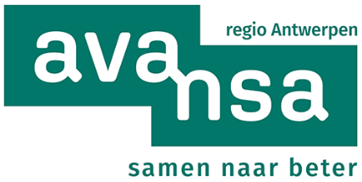

Verslag terugkoppelmoment Atmosfeermakers

Datum: 27/06/2022
Waar: Raadzaal gemeentehuis
Uur: 19u30 – 21u30

Verwelkoming + korte terugblik op het traject

Welkom & dankwoordje door schepen Sven Cools. Een voorlopige versie van het klimaatactieplan is aan de provincie bezorgd voor een eerste aftoetsing. Naast korte termijnacties (“het laaghangend fruit”), staan er ook heel wat acties in die meer tijd zullen vergen om ze te realiseren.

Avansa blikt kort terug op het verloop van Atmosfeermakers. Tijdens 4 sessies hebben we met verschillende 12 inwoners heel wat input verzameld. De belangrijkste aandachtspunten, 23 favoriete ideeën en 8 uitgewerkte acties zijn gebundeld en overgemaakt aan de gemeente.

Deel 1: Feedback op acties en ideeën

Vandaag geeft de gemeente feedback aan de groep en gaan we hierover in gesprek.

Speerpunt 1: Lokale en circulaire consumptie

De schepen bedankt de groep voor waardevolle input. Een aantal van de favoriete ideeën komen terug in het klimaatactieplan, zoals auto- en fietsdelen, maar ook het mee ondersteunen van de Voedselteams en zelfs een materialenbib zijn op dit moment mee opgenomen om verder te onderzoeken.

Nog niet opgenomen in het klimaatactieplan waren deze ideeën:
- Beloning voor winkelen met eigen zakjes/bakjes
- Speelmateriaal delen op pleinen.
De gemeente is voorstander van beide ideeën en zal deze verder verkennen. Het belonen van afvalarm winkelen wil de gemeente verder verkennen met lokale handelaars. Voor het spelmateriaal (iets gelijkaardigs als Ravotkot in Antwerpen) ziet de gemeente wel mogelijkheden in de burgerbegroting.
Meer info over burgerbudget: https://geefsmaak.boom.be/nl-BE/projects/burgerbudget.

Voedselteams: de gemeente is dit initiatief zeer genegen en wil dit verder ondersteunen waar mogelijk. Een aantal aanwezigen waren nog niet bekend met de voedselteams, zie info in bijlage bij het verslag.
Het informeren over het waarom van duurzame consumptie, de gevolgen, impact op klimaat of Fair Trade consumptie is ook één van de belangrijke doelstellingen van de Noord-Zuid raad.

Ruilwinkel voor volwassenen: Dit idee is besproken met het college en is opgenomen in het beleidsplan. De locatie van Boempetat zit vandaag aan haar limiet. Voor een uitbreiding zal er dus moeten worden uitgekeken naar een andere locatie. De gemeente wil ook de connectie met de Kringwinkel als partner nog verder uitzoeken.

Autodelen: Er is een onderzoek gevoerd naar potentiële gebruikers die interesse hebben om in een autodeelsysteem in te stappen. Met positief resultaat: 100 inwoners hebben deelgenomen aan het onderzoek, waarvan 45 willen deelnemen aan een autodeelsysteem (zoals bvb Cambio). De gemeente ziet dit idee dus als haalbaar en snel uitvoerbaar. Er zal via aanbesteding een partner gezocht worden.

Landbouwgrond terug beplanten met lokale gewassen: dit idee ligt niet in handen van de gemeente en is dus minder haalbaar. De gronden worden vandaag vooral benut als weide voor paarden of als grasland voor de camping van Tomorrowland, omwille van de zekere inkomsten die eigenaars hiervoor krijgen.

Speerpunt 2: omgaan met groen en water

Ook bij dit speerpunt ziet de gemeente veel voorstellen en ideeën die ze mee hebben verwerkt of nog zullen verwerken in het klimaatactieplan.

Begraafpark: het idee om een ‘tiny forest’ aan te leggen is reeds besproken met schepen Sanchez. Achteraan op de begraafplaats is er een mogelijkheid om groen bij te planten.

Een geboortebos of een voedselbos: De gemeente is dit idee zeer genegen en droomt hier ook van. De uitdaging is hier om een locatie te vinden die én geschikt is én niet is ingevuld voor een bepaalde functie. In dat laatste geval moet er een functie wijziging gebeuren en dan kan het bijvoorbeeld zijn dat eigenaars compensatie vragen. Zo worden gronden zeer duur en niet te veroorloven. De gemeente kijkt dus vooral naar eigen gronden, maar die zijn voorlopig nog niet beschikbaar. Boom is één van de meest dense gebieden. Regelmatig worden terreinen en opportuniteiten besproken. De gemeente houdt de gronden die vrijkomen goed in het oog.

Het inzetten van wijkraden en tuinrangers: de gemeente vindt het een goede suggestie om hen te betrekken en ziet hier potentieel in. Er wordt op dit moment ook gekeken hoe de wijkraden een nieuwe stimulans kunnen krijgen en anders kunnen worden aangepakt.

Geveltuintjes: worden al ondersteund en gestimuleerd, er is een nieuw reglement in de maak. De procedure is vandaag nog hoogdrempelig en de geveltuintjes zijn nog geen prioriteit voor de technische dienst. Hier is nog extra overleg nodig. De gemeente zal hier zelf ook het goede voorbeeld geven bij haar eigen patrimonium.

Vergroenen van het centrum: hier zijn al plannen voor en concrete gesprekken lopende.

Regenton plaatsen en regenwatercaptatie: in het klimaatactieplan is opgenomen om regentonnen te plaatsen bij grote (semi) publieke gebouwen zoals scholen. Het regenwater zou dan ook gedeeld kunnen worden met buurtbewoners. Dit wordt verder verkend.

Campagne voor propere beken en rivieren. Dit idee is niet opgenomen in het klimaatactieplan. De gemeente ziet dit enkel slagen met voldoende draagvlak en engagement van onderuit; bij verenigingen, vrijwilligers, inwoners. Het initiatief zou kunnen aansluiten in de World Cleanup Day. Als de gemeente het zelf organiseert, heeft het weinig kans op succes.

Meer groen/bomen op publiek terrein: bij de heraanleg van straten en bij de verschillende projecten waar straten vernieuwd moeten worden (Boom heeft vandaag een rioolnetwerk dat dringend aan restauratie toe is) zal waar mogelijk worden ingezet op vergroening.
- Suggestie om bij heraanleg inwoners goed te informeren over opties om straat te vergroenen en hier andere zaken aan te koppelen. Bvb geveltuinen, boomspiegels,…

Het peter- of meterschap van buurtbomen of benutten en verfraaien van boomspiegels: is nog niet opgenomen in het klimaatactieplan. De schepen kent het idee wel vanuit Antwerpen waar dit positief verloopt en ook zorgt voor minder sluikstort en zwerfvuil. Boom is dit idee met een beloningssysteem voor peter/meters wel genegen.

Ontharden van publiek terrein: subsidies die zijn aangevraagd vanuit Boom voor onthardingsprojecten zijn niet goedgekeurd. Er staan veel projecten op de agenda oa. de Grote Markt, parkings in en rond Boom park, maar of ze gerealiseerd zullen worden en wanneer hangt af van budget en de uitkomst van een nieuwe subsidieronde.

Betonstop: projecten die vandaag lopen (Kaai, omgeving station,…), kunnen niet stoppen. Er wordt gekeken waar er wel nog bebouwing beperkt kan worden, bvb in Noeveren.

Vergroenen en ontharden van voortuinen: het gemeentebestuur keurde reeds een reglement “Boom in het groen” goed dat zeer duidelijk de regelgeving rond verharding aan woningen omschrijft. Volgende stap is het uitwerken van een beloningssysteem voor onthardingen en sensibilisering en sancties voor niet-reglementaire verhardingen die vandaag de dag nog al te weinig gedetecteerd worden. Hiervoor is een vernieuwd beleidskader en beleidsbeslissing nodig.

Duiding bij CO-2 compensatie door Tomorrowland
Tomorrowland werkt samen met het bedrijf Claire (Clean Air), dat hun CO2-uitstoot lokaal compenseert. De gemeente heeft Claire in contact gebracht met scholen en verenigingen. Zo zal een school bvb een warmtepomp installeren en wordt een deel van de kost terug betaald met de compensatie van Tomorrowland.
Er zijn nu ook gesprekken vanuit Claire met andere bedrijven; oa met het industriegebied in Krekelenberg rond het verminderen van CO2 via de aanleg van veilige(re) fietspaden.

Deel 2: keuze van de acties

We kiezen een top 3 van acties, die de deelnemers in Boom willen uitvoeren.
Deze top 3 wordt opnieuw voorgelegd aan de gemeente. Uiteindelijk wordt er 1 actie gekozen die onder begeleiding van Avansa zal worden opgestart in de periode augustus tem september.

Na de stemming (op basis van enthousiasme/haalbaarheid/mobiliseren van jezelf en andere Bomenaars) komen we tot deze top 3:

- Meer groen/bomen op publiek terrein = 12 stemmen
  - Enerzijds is er vanuit de groep animo om de handen uit de mouwen (en planten in de grond) te steken. Anderzijds is er ook interesse om nog inspraak te hebben over potentiële onthardingsprojecten (met een plan aan de slag gaan en voorstellen doen).

- Materiaal uitlenen en delen met elkaar = 7 stemmen;
  - Samen nadenken over een proefproject(je) om materiaal met elkaar te delen en dit aanbod bekend te maken.

- Toegankelijk systeem van autodelen = 7 stemmen
  - Vanuit de groep denken we hier eerder aan een adviesrol bij de opstart, uitrol van het nieuwe systeem. Bvb welke locaties zijn interessant? Welk type wagens? Hoe inwoners informeren of meekrijgen?

Slot

- We leggen de top 3 voor aan de gemeente en koppelen terug naar de deelnemers. Vanuit Avansa zullen we 1 actie samen met de groep opstarten. Jullie mogen zeker nog een oproep verwachten om hieraan deel te nemen!
- Op 26 oktober organiseert Avansa een groot slotevenement voor alle Atmosfeermakers (van de verschillende gemeenten die deelnamen). Hiervoor nodigen we alle deelnemers van Boom van harte uit. Het event vindt plaats in het Provinciehuis. Noteer deze datum alvast in jullie agenda! Meer informatie volgt nog.

Slotvraag: Vul aan “Atmosfeermakers omschrijf ik als …” of “Atmosfeermakers betekent voor mij …”
We kregen deze leuke reacties:
- “De smaak van willen en kunnen…”
- “Open dialoog, veel problemen besproken”
- “Als een inspirerend, goed georganiseerd traject waarbij we de stem van geëngageerde inwoners horen.”
- “Een mooi initiatief om burgers dichter bij lokale besturen te krijgen…”
- “Een tof initiatief!”
- “Heel veel!”
- “Een aanzet tot een positieve toekomst”
- “Een ietwat voorzichtige aanzet naar burgerparticipatie, hopelijk volgt er meer (volk)”
- “Enthousiaste groep, samen brengen van ideeën, iedereen krijgt een stem”

Nog eens heel erg bedankt voor jullie deelname en input!

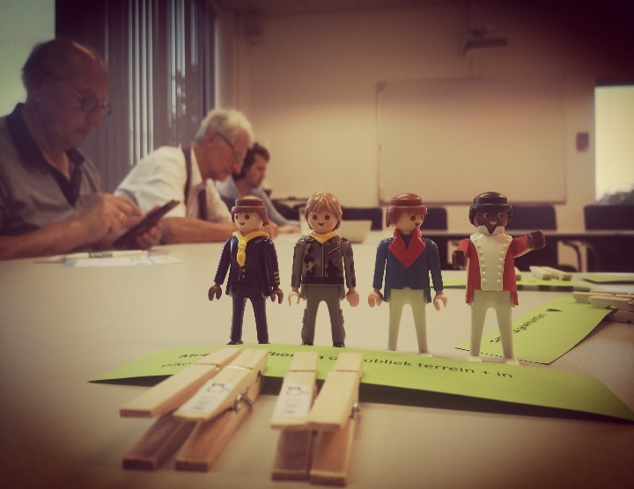

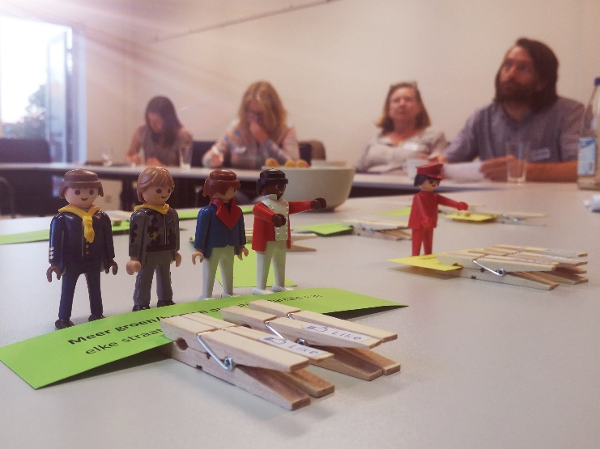

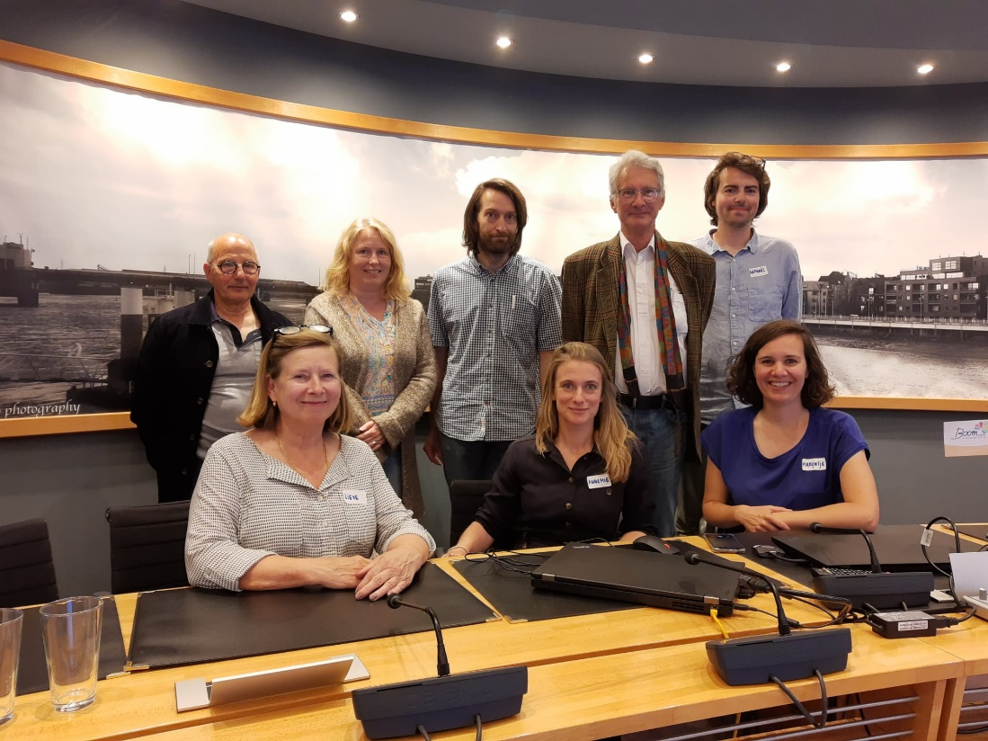

Interessante links en initiatieven om te delen

Burgerbudget 2022
De gemeente Boom introduceert in 2022 het burgerbudget om ideeën en voorstellen van Bomenaars te ondersteunen en te helpen uitvoeren. Het bedrag wordt toegekend aan de ingediende projecten die voldoen aan de opgestelde voorwaarden met een maximumbedrag van 5.000 euro per project.

Meer info: https://geefsmaak.boom.be/nl-BE/projects/burgerbudget.

Voedselteams



VOEDSELTEAMS KOPEN RECHTSTREEKS BIJ DE LOKALE BOER

Belgisch witloof in de zomer en Mexicaanse avocado’s in de winter? Niet als het van de Voedselteams afhangt. Elke week kopen wij samen verse seizoensgroenten en - fruit aan bij de boer uit de buurt. Zuivel en vlees van de kleinschalige landbouwer. We willen zo de duurzame landbouw van bij ons steunen.

Een Voedselteam is een groep van mensen uit dezelfde buurt die gezamenlijk verse groenten, fruit, zuivel, vlees, ….. aankopen bij producenten uit de streek.

Er is een verschil tussen de supermarkt als supergeoliede machine en een Voedselteam. Via een Voedselteam krijg je tal van kansen om de herkomst van je voedsel op een levende manier te kennen. Leden van een Voedselteam krijgen inzicht in het productieproces door het contact met de producent. Door dit contact zien de leden hoe weinig vanzelfsprekend kleinschalige landbouw vandaag is.

De leden kiezen bewust voor seizoensgebonden groenten en fruit, voor gezonde, verse kwaliteitsproducten, biologisch als het kan, maar altijd duurzaam en artisanaal geproduceerd. Er ontstaat een band tussen de producent en de consument en de leden betalen een eerlijke prijs zonder de kost van veel verpakking of van de tussenhandel.

Als lid kan je wekelijks bestellen via de webwinkel en online betalen via je elektronische bankkaart, kredietkaart of (afhankelijk van je bank) je bank-app. Binnenkort kan je ook betalen met Payconiq. Lidmaatschap van de vzw kost 20€ per jaar en per gezin. Uiteraard mag je, vooraleer lid te worden, een viertal proefbestellingen maken. Niemand is verplicht om wekelijks aan te kopen. Je kunt je groentepakket zelf samenstellen of kiezen voor een door de producent samengesteld pakket met seizoensgroenten.

Interesse? In Boom kan je bestellen tot maandagavond 24:00 uur. Afhaling gebeurt iedere donderdagavond tussen 18:15 en 19:30 in het depot aan de Kapelstraat 152. Meer informatie vind je op www.voedselteams.be. Daar ga je naar de groene knop “webwinkel”. Deze knop staat rechts bovenaan de pagina. Vervolgens kies je voor de gemeente Boom en dan volg je de verdere instructies. Is het je eerste bestelling dan moet je ook een profiel aanmaken door te klikken op registreren.

O ja, en wanneer er zich een probleem zou stellen met de kwaliteit van de levering, neem dan onmiddellijk contact op met ons om tot een oplossing te komen. Je kunt ons altijd bereiken op boom@voedselteams.be.

